КОНСПЕКТ НОД ПО ЗВУКОПРОИЗНОШЕНИЮ В ГРУППЕ КОМПЕНСИРУЮЩЕЙ
НАПРАВЛЕННОСТИ ДЛЯ ДЕТЕЙ 5-6ЛЕТ С НАРУШЕНИЯМИ РЕЧИ

ТЕМА: «ПУТЕШЕСТВИЕ В АФРИКУ» (ЗВУК «Р»)
ОБРАЗОВАТЕЛЬНЫЕ ЗАДАЧИ: ОЗНАКОМЛЕНИЕ СО ЗВУКОМ, УТОЧНЕНИЕ ЕГО АРТИКУЛЯЦИИ, ВЫДЕЛЕНИЕ ЗВУКА «Р» В СЛОВАХ, В ТЕКСТЕ, ПОВТОРЕНИЕ ЛЕКСИЧЕСКОЙ ТЕМЫ «ЖИВОТНЫЕ», ПОВЫШЕНИЕ УМСТВЕННОЙ И РЕЧЕВОЙ АКТИВНОСТИ ДЕТЕЙ;
ВОСПИТАТЕЛЬНЫЕ ЗАДАЧИ: ВОСПИТАНИЕ ИНТЕРЕСА К ЖИВОМУ СЛОВУ, УМЕНИЕ ОБЩАТЬСЯ ДРУГ С ДРУГОМ, СОЗДАНИЕ ТВОРЧЕСКОЙ АТМОСФЕРЫ, ПСИХОЛОГИЧЕСКОГО КОМФОРТА;
КОРРЕКЦИОННЫЕ ЗАДАЧИ: РАЗВИТИЕ МЕЛКОЙ И ОБЩЕЙ МОТОРИКИ, ПРОСОДИКИ ГОЛОСА, КОРРЕКЦИЯ ВНИМАНИЯ, ПАМЯТИ, МЫШЛЕНИЯ, РАЗВИТИЕ ФОНЕМАТИЧЕСКОГО СЛУХА, ЗАКРЕПЛЕНИЕ ПРОСТРАНСТВЕННОЙ ОРИЕНТИРОВКИ.
ОБОРУДОВАНИЕ: РАЗРЕЗНЫЕ КАРТИНКИ НА ЗВУК «Р», КАРТОННЫЕ РЫБКИ С КАРТИНКАМИ, БУМАЖНЫЕ СВЕЧКИ ДЛЯ РАЗВИТИЯ ВОЗДУШНОЙ СТРУИ, БАНАНЫ НА ПАЛЬМЕ, СИНИЕ ФЛАЖКИ.
ХОД НОД:
1.Орг.момент. –Ребята, сегодня нам предстоит отправиться в далекое и увлекательное путешествие в Африку. Прошу пассажиров занять свои места и подготовить для проверки авиабилеты, полетят те, у кого они в порядке. Билеты- разрезные картинки, надо их собрать и сказать, что на них нарисовано.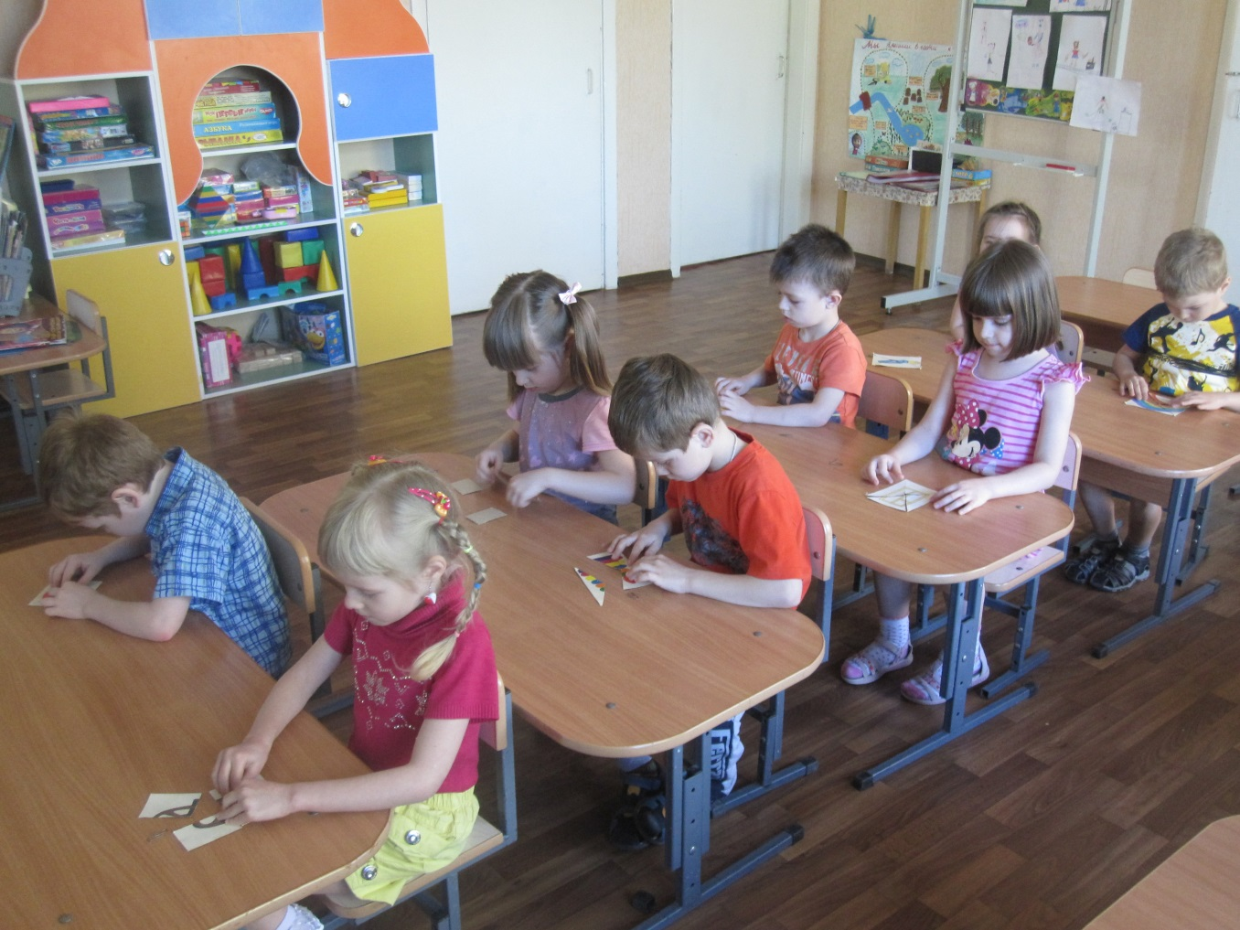
-Отправляемся! Пристегнуть ремни, приготовиться к полету.
2.Просодическое упражнение.
Пролетает самолет, с ним собрался я в полет.
Правое крыло отвел, посмотрел,
Левое крыло отвел, поглядел.
Я мотор завожу р-р-р-р-р (произносить громко)
И внимательно гляжу.
Поднимаюсь ввысь, лечу
Возвращаться не хочу р-р-р-р-р (произносить громко, постепенно затихая).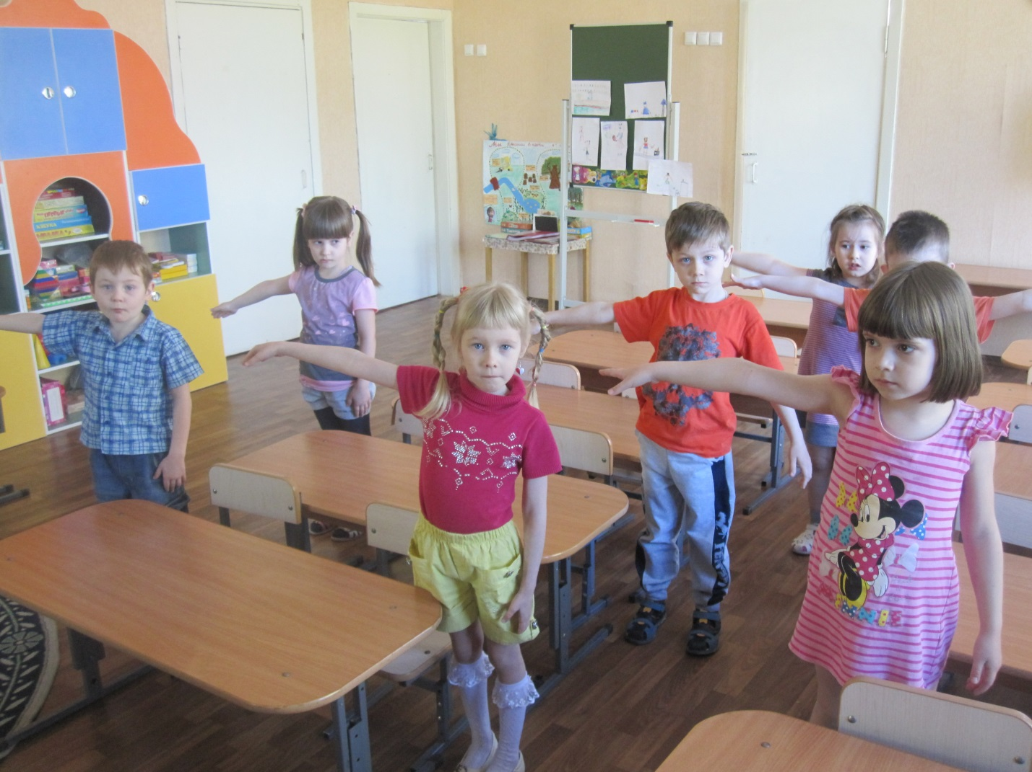
3. Введение в тему. –Уважаемые, пассажиры! Наш самолет вскоре приземлится в лучшем аэропорту материка Африка. Более 60 стран расположено в Африке. Послушайте мой рассказ об африканских странах и поднимите синие флажки, если в названии страны, которую я назову есть звук «Р». Почему флажок синий?
Вдоль по жаркой Африке бегают жирафики.
Наизусть жирафики знают карту Африки.
Как посмотрят сверху вниз:
Вот Марокко, вот Тунис, Чад, Нигерия, Гвиана,
Того, Ливия, Заир, Эфиопия, Алжир,
Мавритания, Руанда, Камерун, Кот-Дивуар,
Мозамбик, Нигер, ЮАР. (Текст читать с паузами)
Если б мне может на час шею дать жирафью
Я бы выучил тот час эту географию.
4. Физ.минутка.
Вот Африка- мы тут, приготовим парашют (правая рука вперед, левая, круг над головой).
Прыжок- прыжок! Летим, дружок! Парашюты все раскрылись (круг над головой).
Дети тихо приземлились (присесть).
5. Изучение нового материала.
-Ребята, нас пришли встречать местные жители Африки, давайте с ними поздороваемся ( 2 ребенка одеты в костюмы африканцев).
-Здравствуйте! –говорят дети. (туземцы молчат)
-Давайте еще раз поздороваемся.
-Здравствуйте! – говорят опять дети. (туземцы молчат, один из них что-то шепчет на ухо логопеду).
-Ребята, местные жители сказали мне, что они не могут нам сказать ни слово «Здравствуйте!», ни даже короткого слова «Привет!». Они не умеют произносить звук «Р». Давайте им поможем и научим говорить звук «Р». –Когда мы произносим этот звук, где находится язычок? (вверху). –А какой язычок широкий или узкий? (широкий). –Что происходит с язычком? (дрожит). –А для того, чтобы он дрожал, что надо? (чтобы воздух выходил с силой, хороший напор воздуха). Дети дают характеристику звуку «Р» по акустическим и артикуляционным признакам.
Дети берут картонные свечи (для развития воздушной струи), дают туземцам и «задувают» свечки. Затем все делают артикуляционные упражнения «Лопаточка», «Чашечка», «Лошадка». –Теперь заводим широкий язык за верхние зубы и с силой выдыхаем воздух: р-р-р.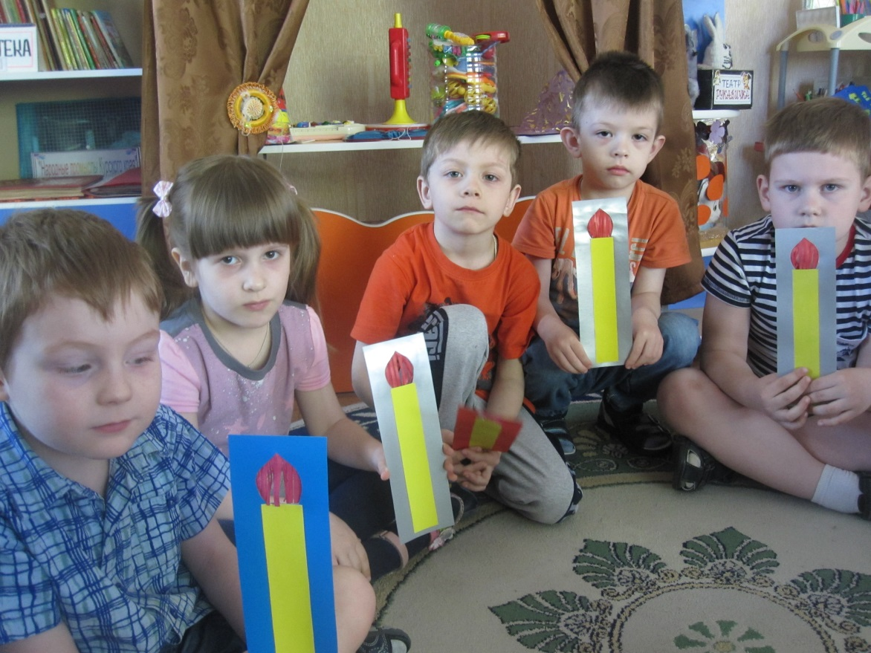
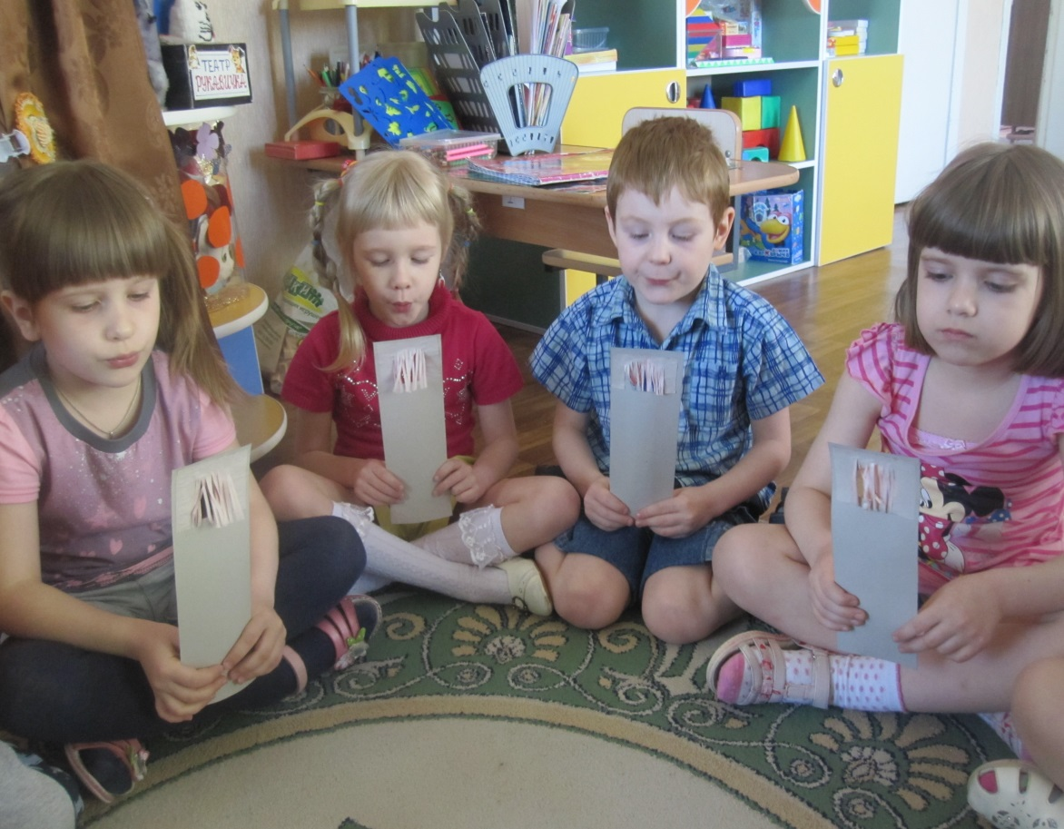- Туземцы научились произносить звук «Р»:
-Здравствуйте, друзья! Мы вам рады! Добро пожаловать в Африку!
Логопед: Ребята, смотрите, растут бананы! Давайте сорвем по одному и посмотрим, что на них нарисовано, четко произнесите название картинки и назовите это слово во множественном числе.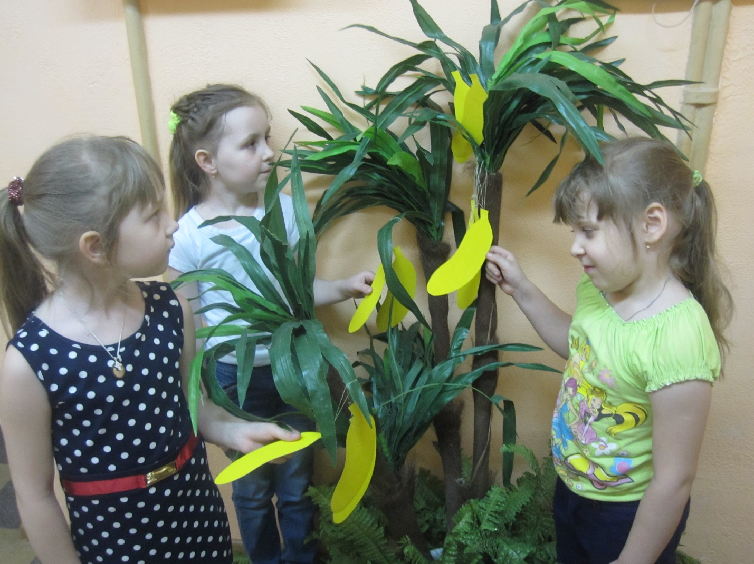
Появляется ребенок, переодетый в тигренка: р-р-р!
-Ребята, не бойтесь! Тигренок нас не тронет, это он здоровается на своем зверином языке. Давайте и мы с ним поздороваемся на его языке: р-р-р!
-Тигренок, а что у тебя в ведре?
- Я наловил рыбы в африканской реке Лимпопо и хочу угостить детей.
(тигренок раздает рыбу детям).
-Ребята, посмотрите на рыбок, они не простые. На каждой из них по 4 картинки, посмотрите внимательно и найдите среди них картинку со звуком «Р», произнесите это слово и определите, где он находится (в начале слова, в середине или в конце). 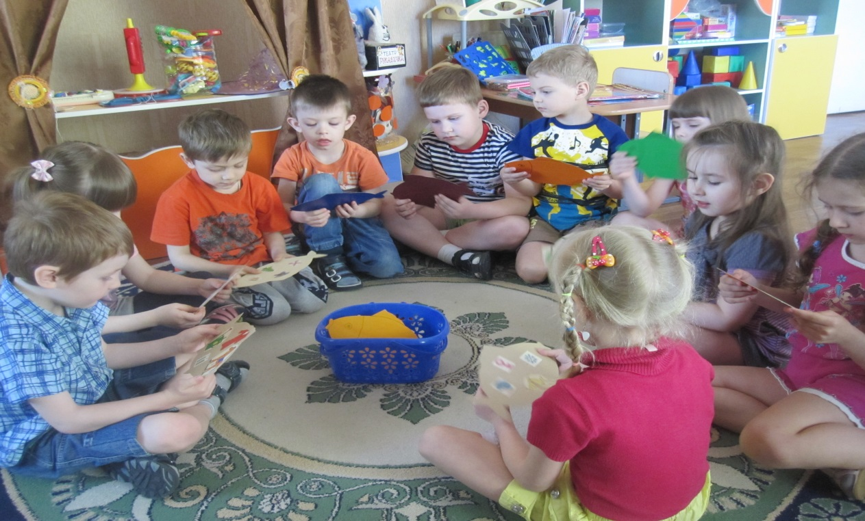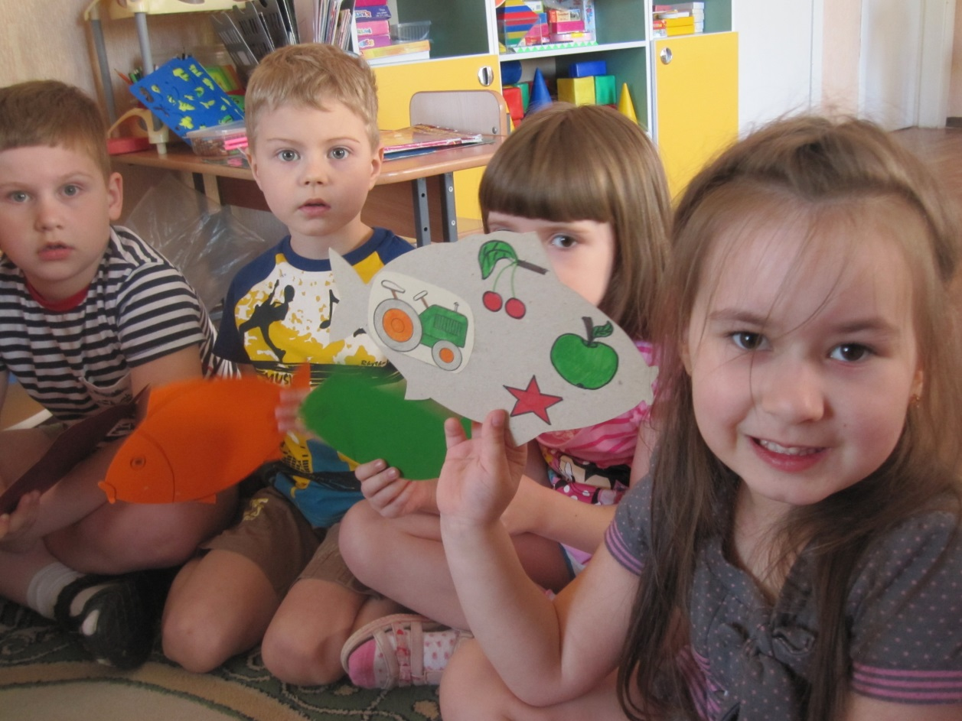
6. Физ.минутка. «Оркестр»
«Трубачи»- ру-ру-ру,
«Барабаны»- ра-ра-ра,
«Скрипки»- ро-ро-ро.
7. Игра «Джунгли»
Тигренок: -Я хочу с вами поиграть. Я буду называть африканских животных, а если в их названиях вы услышите звук «Р», то хлопните в ладоши: тигр, пантера, леопард, слон, жираф, лев, крокодил, мартышка, верблюд, зебра. –Молодцы, справились с заданием и вспомнили животных. А теперь я хочу попрощаться с вами и угостить вкусными бананами. Прилетайте еще!
-Давайте попрощаемся с нашими новыми знакомыми нам пора возвращаться домой! –Заводим моторчики, отводим в стороны крылья, уберем шасси, берем курс на наш детский сад. Полетели!
8. Подведение итогов.

